Verwerkingsopdrachten bij 8.1
We vechten tegen onze vijand, de duivel. Daar gaat het in deze les over.

A
God heeft de aarde gemaakt. Teken deze mooie aardbol met wasco-krijtjes.
Alles was heel goed.
Maar het blijft niet goed, want de duivel komt.
De duivel wil geen mooie aarde, hij wil alles stuk maken.
Alles moet lelijk zijn.
Verf over de wasco heen met zwarte verf.
God zorgt voor een redder.
Dat is zijn zoon Jezus.
Als de verf is opgedroogd, dan kan je daarna het zwarte wegkrassen met een muntje.
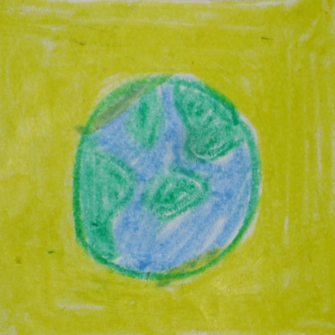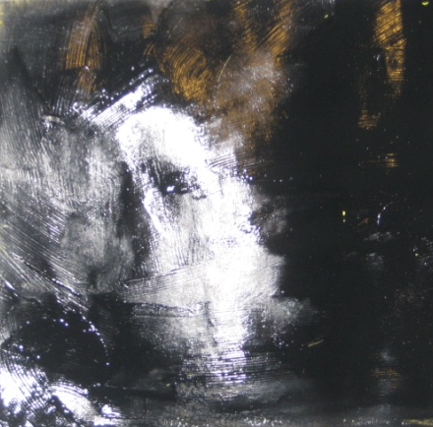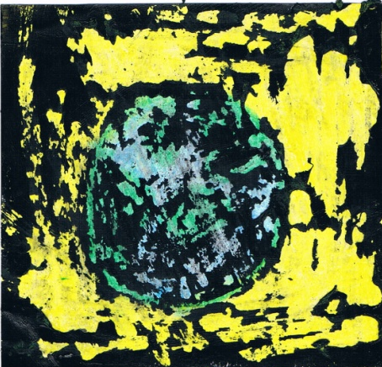

B
Teken jezelf onder het symbool waar jij bij hoort.
En vertel elkaar waarom je bij dat plaatje wilt horen.
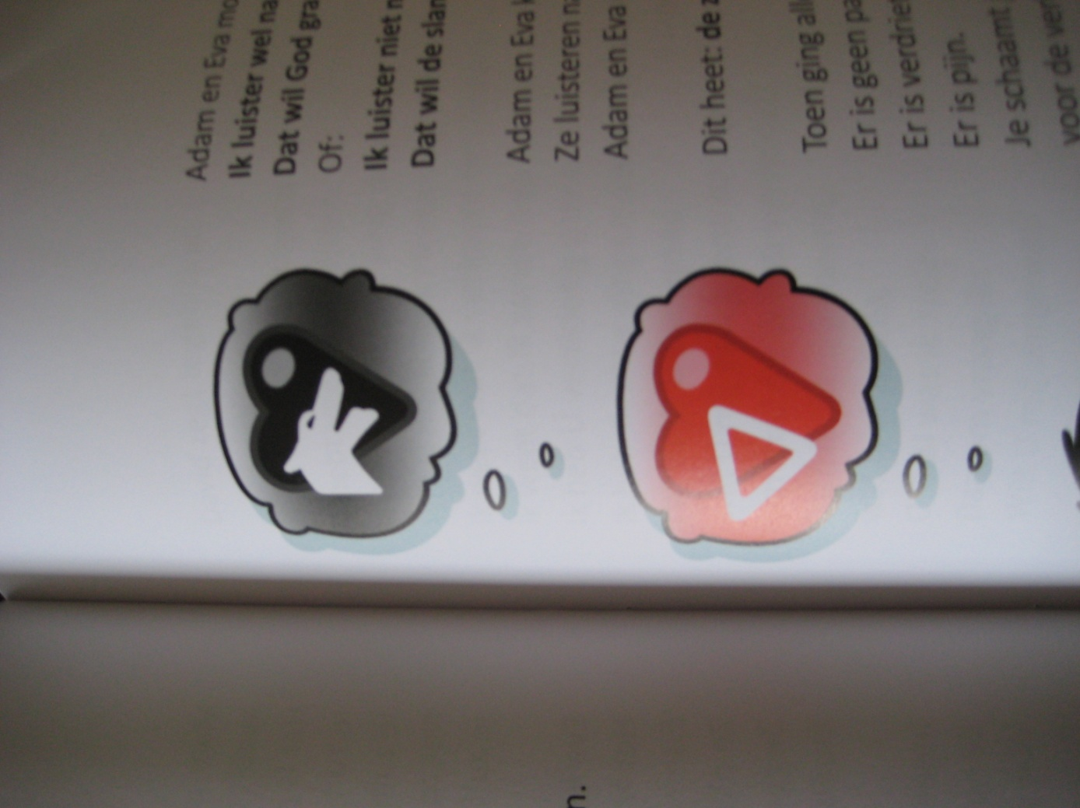 | 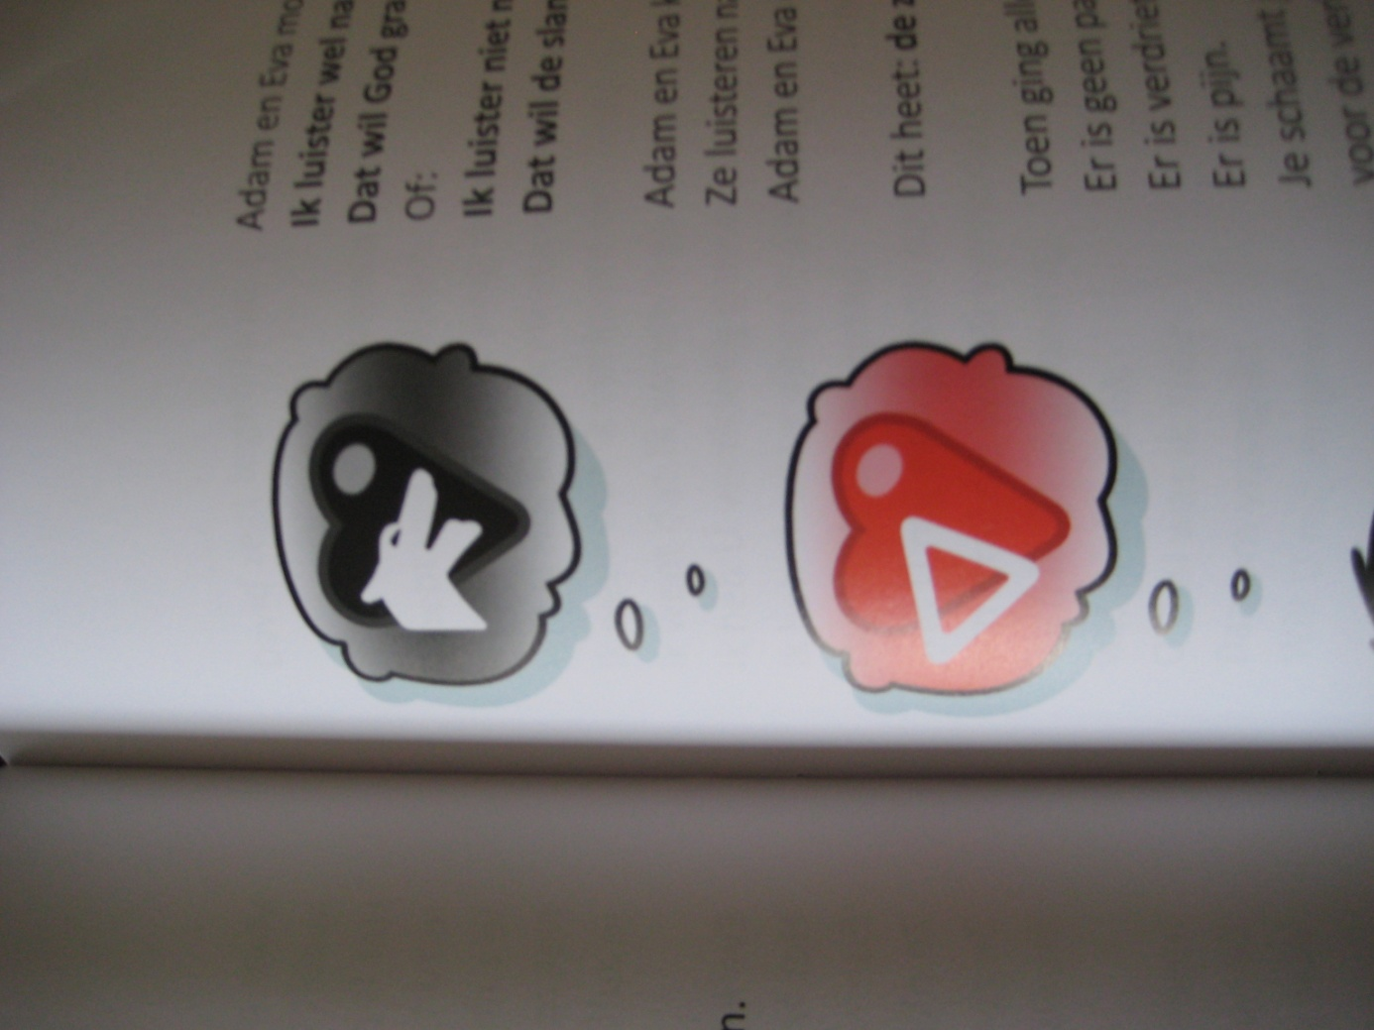

C
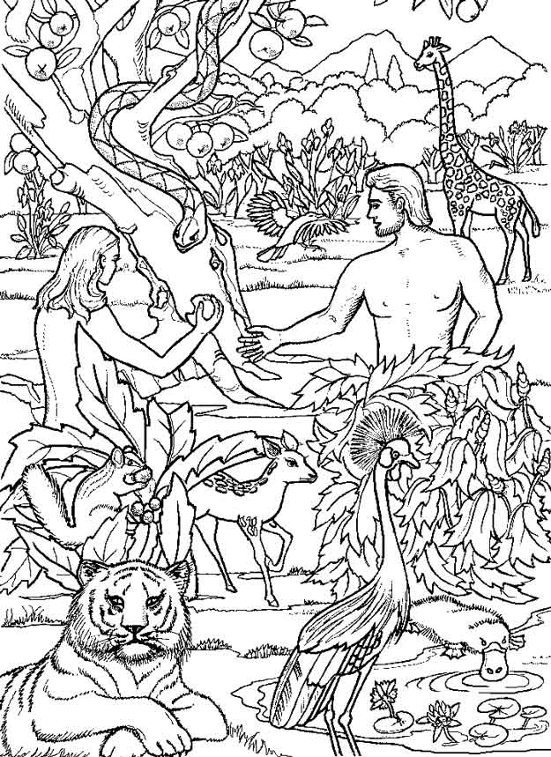
De zondeval
Ze plukte een paar vruchten en at ervan. Ze gaf ook wat aan haar man, die bij haar was, en ook hij at ervan. Toen
gingen hun beiden de ogen open en merkten ze dat ze naakt waren. - Genesis 3: 6,7
Bron: _{www.gkvapeldoornzuid.nl}

D
Een enge slang maken.
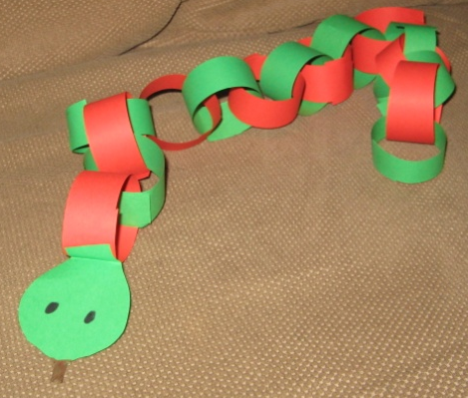
Knip van verschillende kleuren papier strookjes.
Maak van de strookjes ringen en plak ze door elkaar heen vast.
Wanneer je al een hele lange staart hebt gemaakt, kan je de kop van de slag tekenen en deze aan het begin plakken.

Een andere enge slang

Pak een stuk stevig papier.
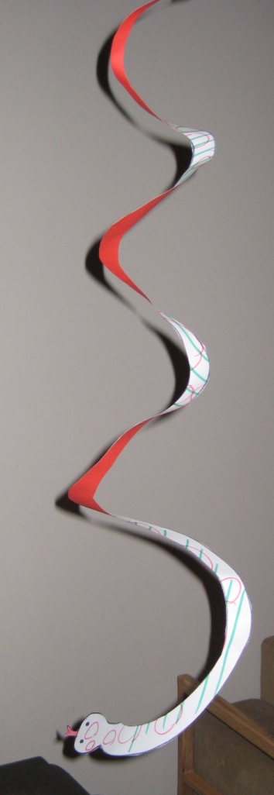
Teken de slang van hiernaast na. Je kunt zoveel cirkels doen als je zelf wilt.
Kleur de slang in met spannende kleuren.
Daarna mag je de slang uitknippen.
Zet een satéprikker in een aardappel of een stukje klei.
Zet het puntje van de staart van de slang bovenop de satéprikker.
Als je de slang boven een warme radiator zet, draait de slang rondjes.

